团体标准
ICS 77.120
CCS H60

T/CNIA XXXXX—XXXX

阳极铜智能取样系统技术要求
点击此处添加标准英文译名
（预审稿）
XXXX - XX - XX发布
XXXX - XX - XX实施
发布

前 言
本文件按照GB/T 1.1-2020《标准化工作导则 第1部分：标准化文件的结构和起草规则》的规定起草。
请注意本文件的某些内容可能涉及专利。本文件的发布机构不承担识别专利的责任。
本文件由中国有色金属标准化技术委员会(SAC/TC243)提出并归口。
本文件起草单位：云南铜业股份有限公司西南铜业分公司、昆明理工大学、江西铜业股份有限公司、阳谷祥光铜业有限公司、北方铜业股份有限公司、山东中金岭南铜业有限责任公司等。
本文件主要起草人：

阳极铜智能取样系统技术要求
- 范围
本文件规定了阳极铜智能取样系统的总体架构、技术要求(含取样规则）、校验要求和安全要求。
本文件适用于阳极铜智能取样系统的设计、运行、维护。
- 规范性引用文件
下列文件中的内容通过文中的规范性引用而构成本文件必不可少的条款。其中，注日期的引用文件，仅该日期对应的版本适用于本文件；不注日期的引用文件，其最新版本（包括所有的修改单）适用于本文件。
GB 50150 电气装置安装工程 电气设备交接试验标准
GB/T 14260 散装重有色金属浮选精矿取样、制样通则
GB/T 17902.1 信息技术 安全技术 带附录的数字签名 第1部分：概述
GB/T 20274.1 信息安全技术信息系统安全保障评估框架第1部分：简介和一般模型
GB/T 42456 工业自动化和控制系统信息安全 IACS组件的安全技术要求
YS/T 1083 阳极铜
- 术语和定义
本文件没有需要界定的术语和定义。
- 总体架构
  - 概述
智能取样系统应实现阳极铜自动上下料、自动钻孔取样、自动收集样屑、自动混匀缩分包装样屑、分批智能编码、故障报警的自动化及智能化管理，最终实现阳极铜全自动化取样。智能取样系统总体架构如图1所示。

图1 阳极铜智能取样系统总体架构图
  - 智能取样系统组成

阳极铜智能取样系统应包括智能搬运系统、智能取样系统、智能样品包装系统及总控系统。

智能搬运系统包括阳极铜智能传输装置、智能夹具、视觉识别系统等。阳极铜智能传输装置将阳极铜传输到机器人工作区域内，基于机器视觉，引导机器人完成自动上料，在下料区域配合机器人把完成钻样的阳极铜送出工作区域，实现上料区域与作业区域间物理隔离以及阳极铜自动上下料。

智能取样系统包括智能取样、智能样屑收集和样屑传输，实现阳极铜自动取样，自动收集样屑。

智能样品包装系统实现样屑传输、缩分、混匀、封装及编码全自动化作业。

总控系统通过集成控制系统实现各部分协同联动，实现多系统集成式一体化管理。智能取样流程图如图2所示。

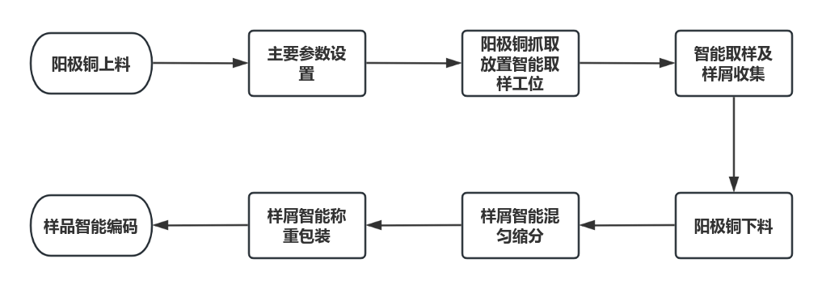
图2 自动取样流程图

- 技术要求
  - 总要求

智能取样系统应运行稳定，高效快捷。各系统运行状态应能在控制界面上实时显示；各系统间应建立有效的反馈机制。

智能取样系统取样流程及所取得的样品应符合YS/T 1083的取样规定。

智能取样系统的工作能力具备以下要求：
a）智能取样系统的各组成设备及控制部分应能根据工艺要求保证阳极铜的自动上下料、智能取样、智能样屑收集、样屑的智能混匀缩分、样品称重、包装打码、样品转运等各关键环节有序合理匹配，保证取样程序顺利执行。
b）智能取样系统应能实现连续作业能力。
  - 智能搬运系统
    - 智能传输装置

应具有充足的移动行程，能满足机器人的抓取范围，且能确保作业区域被有效隔离。

应具运输阳极铜的功能，将阳极铜运输到机器人工作区域内，并把已取样阳极铜运输出机器人工作区域。

应具有协同控制能力，配合机器人的抓取进行移动。
    - 视觉识别

应采用六轴关节机器人，且工作半径不低于2.8m，可达空间应覆盖智能运输装置和智能取样装置，机器人的搬运负载不低于阳极铜及夹具配件总质量之和并留出10%～20%的安全余量，重复定位精度应为±0.5mm～±1mm。能根据编程实现阳极铜自动上下料。

应具有视觉识别引导功能。通过视觉识别调整抓取位置和抓取角度，完成阳极铜抓取。

应具有抓取、旋转、倾倒功能。完成取样后，机器人将阳极铜抓取、旋转、倾倒样屑至指定位置。

应具有复位功能。机器人按照预设轨迹回到复位点。
    - 智能夹具

应具有断电自保护功能，防止机器人运行过程中意外断气、断电工件掉落。

应确保有抓举稳定性功能。自动钻床取样过程中夹具应夹紧阳极铜，实现对阳极铜安全稳定的搬运。

应具有辅助配合收集样屑功能。机床完成取样后，机器人倾倒样屑时，夹具能配合将样屑导流至指定位置收集。

应具有异常检测功能。夹具无法抓取阳极铜时，发出警报，提示处理。
  - 智能取样系统
    - 智能取样

应有随机取样功能。接收到机器人上料完成指令后，夹具自动夹紧阳极铜，智能钻孔装置按随机钻孔要求，在11个不同区域内随机选取1-3个钻样区域（也可按照预先设定）进行钻孔。可兼容直径14mm～20mm钻头，在阳极铜确定的钻样点上钻取样品，钻孔深度应大于阳极铜厚度。

转速及进给参数可设置，所钻取样屑呈扇形薄片状，以满足制样要求。

应具冷却液自动喷淋功能。用无水乙醇自动喷洒系统，雾化喷淋冷却钻头,喷淋时长间隔为5秒为宜，防止钻屑氧化。
    - 样屑收集

应具有防止样品污染功能。集料斗的尺寸应大于阳极铜尺寸，防止样品飞溅，且水平倾角不低于30°，以利于样屑通过重力下滑完成收集。

应具有气动辅助收集功能。批次阳极铜样屑吸送量应符合YS/T1083 的取样量规定。
    - 样屑传输
批次取样完成后，采用能保证样屑完整不被污染的传输方式，将样屑从钻取装置的收集斗里，传输至混匀缩分装置，应防止铜屑物料在其表面的粘附。
  - 智能样品包装系统
    - 混匀缩分

应能对阳极铜样屑进行自动混匀，确保样屑均匀一致；其混匀时间参数应可在设定范围内独立调整。

应具有缩分称重功能，质量参数可调节。

应具有余样收集功能。

应具有自清洁功能。
    - 封装打印
应具有自动打印标识功能，标识唯一清晰、封装牢固。
  - 总控系统

应具有集成控制功能。实现各系统全自动化协同运行，软件操作界面简洁。

应具有存储管理功能。应对检验批数据、取样数据、设备运行状态、故障等信息进行存储和管理。操作人员可根据需要输入标识号、时间、批次等信息。各类数据存储周期宜满足以下要求：取样数据、设备运行状态、故障等信息存储时间≥90天，其余数据≥7天。

监控阳极铜自动化取样装置状态，在人机交互界面呈现相关信息提示，实现数据共享。

对阳极铜自动化取样装置和自动化包装装置进行作业监控，并能完成关键参数的设置及关键信号的交互。

应具备故障诊断功能，能在系统发生故障时停机报警并指出故障点，并对故障储存记忆。

可建立预测维护。基于历史故障数据和数据分析结果，预测智能取样系统的故障和维护需求，进行预测维护，提前制定维护计划，减少维护成本和停机时间。
  - 外部系统

智能取样系统与外部系统的集成交互，应当使用数据加密技术及实施访问控制和身份验证机制。

智能取样系统应支持与外部系统进行对接与集成。宜验证外部系统信息与取样系统信息的一致性，将车辆信息和批次信息与外部系统录入的信息进行匹配。

智能取样系统与外部系统的对接与集成应设计成可灵活扩展的系统对接架构，以适应未来业务发展和系统扩展的需求。

智能取样系统应定义并遵循统一的接口和数据交换标准，不限于RESTful API、SOAP等协议及XML、JSON等数据标准。

接口应实现完善的错误处理机制，记录详细的日志信息，在系统对接过程中发生的错误能够被及时发现和处理。

接口应优化数据传输和处理的效率，减少数据冗余和传输延迟，能够满足高并发、低延迟的性能要求。
- 校验要求

应按GB/T14260附录C （取样系统误差校核方法），采用同一批阳极铜，分别用参比取样方法（A法）和被校核的自动取样机法（B法）采取一系列成对样品，并将其结果进行比对，校核其差值是否存在显著性差异，从而确定被校核的自动取样机法（B法）是否能投入日常取样。

智能取样系统投入使用前，应按6.1规定的校验方法进行检验，合格后方能投入使用。

使用中，每半年按6.1方法进行系统误差校核一次，数据出现异常时应立即进行校核。

智能取样系统进行改造升级或更换主要设备时，应按6.1方法进行系统误差校核。
- 安全要求

智能取样系统应具有安全连锁功能，单设备需要设有独立急停，并且急停功能可通过外部串接形成连锁。设备整体中配备有独立的控制程序和控制电路形成多急停的连锁/互锁。

智能取样系统应具有完善的电气保护功能，如电源相序保护、缺相保护、接地保护、边界限位保护、行走受阻保护等。

控制系统应符合工控网络安全标准，设定系统密码、使用权限等安全保护功能。

电气设备的绝缘性能符合GB50150。

应设便于检修的通道和安全栏杆，通道宽500mm以上，安全栏杆高1050mm以上。

宜在边缘单元部署视频或激光雷达等装置，对周边设备进行辅助识别和距离预警，避免碰撞事故的发生。

可能存在的不安全因素的设备应有明显的安全警示。

信息化系统建设方面应符合GB/T 17902.1、GB/T20274.1、GB/T42456等国家标准。
_________________________________

